100

Contrato 1195 de 2016 E-2017-328

Manizales, marzo 30 de 2017

Señor

**WILSON ANDREY TORRES VARGAS**

Gerente de proyecto

UNE EPM Telecomunicaciones S.A

Av. El Dorado No 92-32

Bogotá

**Asunto: Canales de comunicación para envío de documentos de entrega de zonas WiFi, correspondientes al contrato 1208 y convenios 1197, 1200, 1209 y 1221.**

Cordial saludo,

Por medio de la presente la interventoría se permite solicitar que en aras de agilizar los procesos internos del equipo de trabajo, los documentos de entrega de zonas WiFi que deben enviar en forma digital para aprobación de la interventoría, sean dirigidos de manera directa a Rigoberto Madrid Zapata (Director Técnico) y Eliana Marín Palacio (Asesor Técnico asignado), copiando además a las siguientes personas:

* Katty Johana Rodríguez Lozano – Directora Jurídica

[katty.rodriguez.wifi2@ucaldas.edu.co](mailto:katty.rodriguez.wifi2@ucaldas.edu.co)

* Carolina Hidalgo Restrepo – Asistente de la Dirección General

[carolina.hidalgo.wifi2@ucaldas.edu.co](mailto:carolina.hidalgo.wifi2@ucaldas.edu.co)

No obstante se recuerda que además de la entrega en medio digital, la documentación debe remitirse de forma física a la interventoría.

Atentamente,

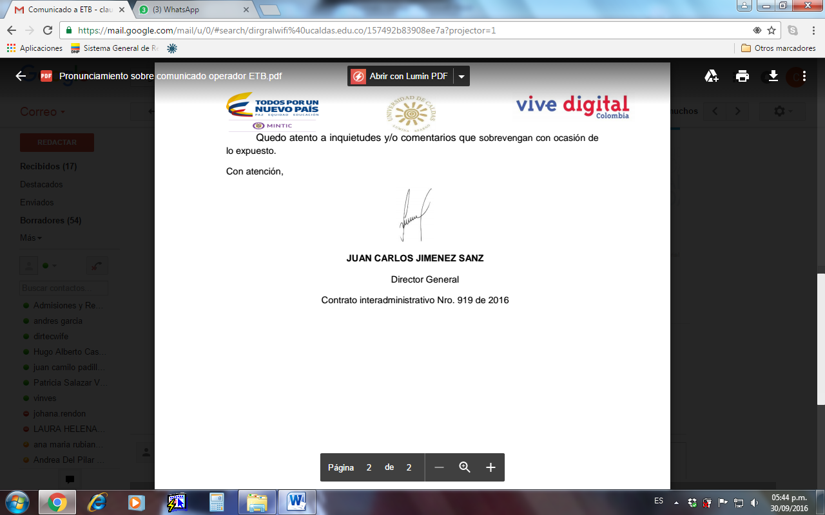  
**Juan Carlos Jiménez Sanz**

Director General

Interventoría Integral Promoción Urbana de las Tic a través de zonas Wi-Fi

Universidad de Caldas

Proyectó: Carolina Hidalgo Restrepo